GUIA Nº 14 APRENDIZAJE Y ENSEÑANZA REMOTO
SEMANA DEL 31 DE AGOSTO al 04 DE SEPTIEMBRE DE 2020

Asignatura:Religión Nivel:1° Año
Nombre :___________________________ Curso:____
PLAN DE TRABAJO
INSTRUCCIONES, MATERIALES Y RECURSOS A USAR | SI PUEDES IMPRIMIR LA GUÍA Y HACERLA ,SINO DESARROLLA LA MISMA EN TU CUADERNO
NOMBRE DOCENTE | MARIA CAROLINA
CORREO ELECTRONICO DOCENTE | maria.aceituno@csmaipo.cl

ESTRATEGIA DE APRENDIZAJE: UNIDAD III
OA | RECORDAR LA PARTICIPACIÓN DEL HOMBRE EN LA CREACIÓN
CONTENIDO | DIOS NOS INVITA A TRABAJAR
-HABILIDADES | RECORDAR , CUMPLIR

1.-Pinta las cosas creadas por Dios y encierra en un círculo las cosas que ha inventado el hombre.

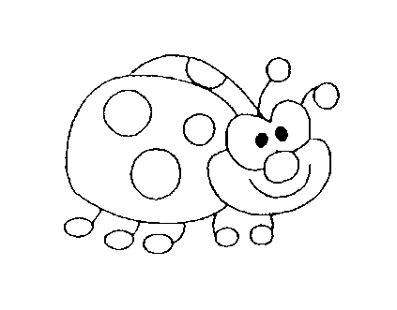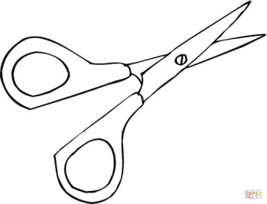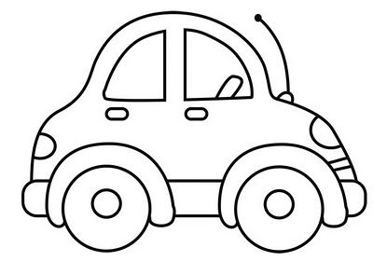

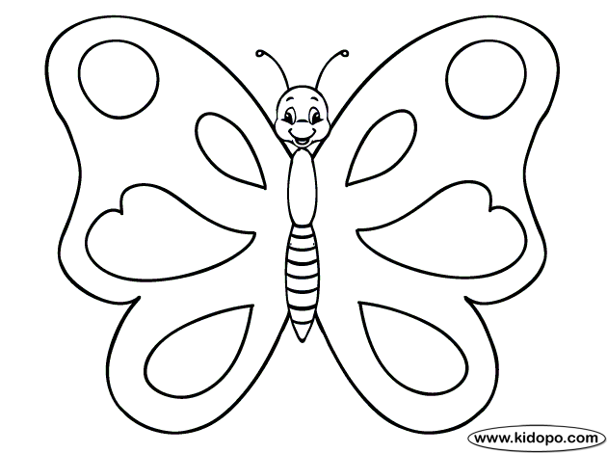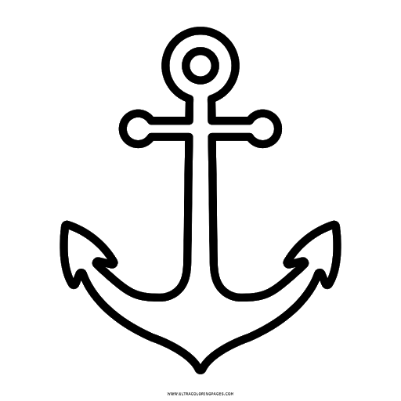

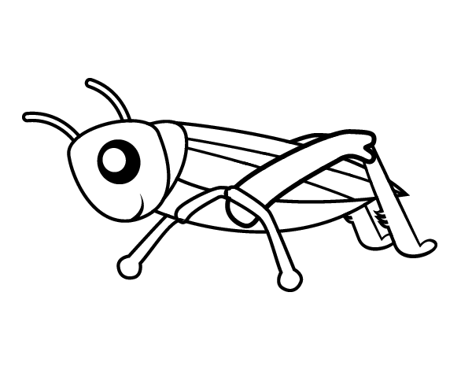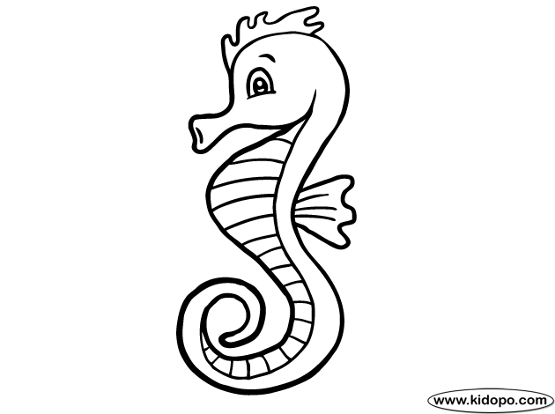

II.- Dibuja y pinta las dos cosas que más te gustan de la creación

III.-Evaluación. Pinta el sol si la frase es verdadera y la nube si la frase es falsa

1.-La Creación es un regalo de Dios

2.- Dios creó el mundo en cinco días

3.-El hombre y la mujer fueron creados a imagen y semejanza de Dios

4.-Dios encarga al ser humano cuidar la Creación

